**Übung 1**

Analyse eines Schulnetz-Computers

**Aufgabenstellung:** Kontrolle der Einstellungen eines Computers der sich im Schulnetz befindet.

Gruppe: 1

Klasse: 2AHIT

Abgegeben am: _________

Leonard Bunea & KONRAD GUNTENDORFER

September 21, 2021

# Inhaltsverzeichnis

1 Inhaltsverzeichnis 1

2 Aüßere Schnittstellen 2

3 Computer Komponente / Eigenschaften 3

3.1 Bios / UEFI 3

3.1.1 Unterschied zwischen BIOS und UEFI 3

3.1.2 Was kann man dort einstellen? 4

3.1.3 Was bedeutet Bootreihenfolge? 5

3.1.4 Aktuelle Bootreihenfolge 5

3.2 CPU 6

3.3 Name und Version des Betriebssystems 7

3.4 Arbeitsspeicher 8

3.5 Netzwerkkarte 9

3.5.1 Netzwerk Einstellungen 9

3.6 Welche Geräte sind eingebaut 11

3.7 Welche lokalen Benutzerkonten existieren auf diesem PC? 12

3.8 Computername, Arbeitsgruppenname/Domänenname 13

3.8.1 Computername 13

3.8.2 Arbeitsgruppe 13

4 Abbildungsverzeichnis 14

# Aüßere Schnittstellen

Der Laptop: „Dell Inspiron“ hat diese Ports:

1. HDMI Port
2. USB 3 Port
3. Thunderbolt Port
4. SD-Card Slot
5. USB 3 Port
6. Kopfhöreranschluss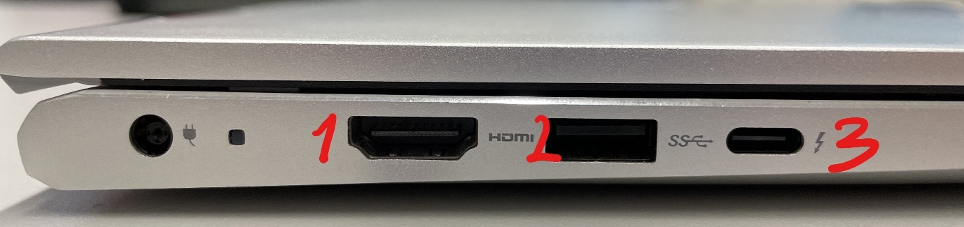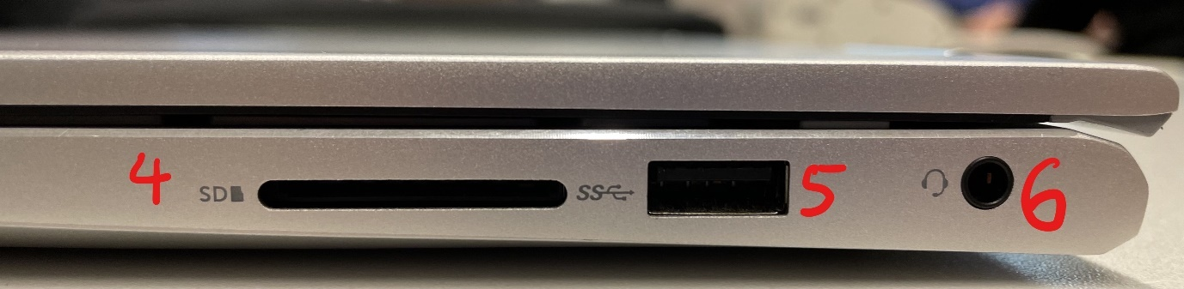

Abbildung 1: Linke Seite des Laptops

Abbildung 2: Rechte Seite des Laptops

# Computer Komponente / Eigenschaften

## Bios / UEFI

### Unterschied zwischen BIOS und UEFI

Das UEFI ist wie ein Betriebssystem, mit einer grafischen Benutzeroberfläche, mit der Maus bedienbar, …. Das BIOS hingegen muss man mit der Tastatur navigieren und ist meist Text basiert.

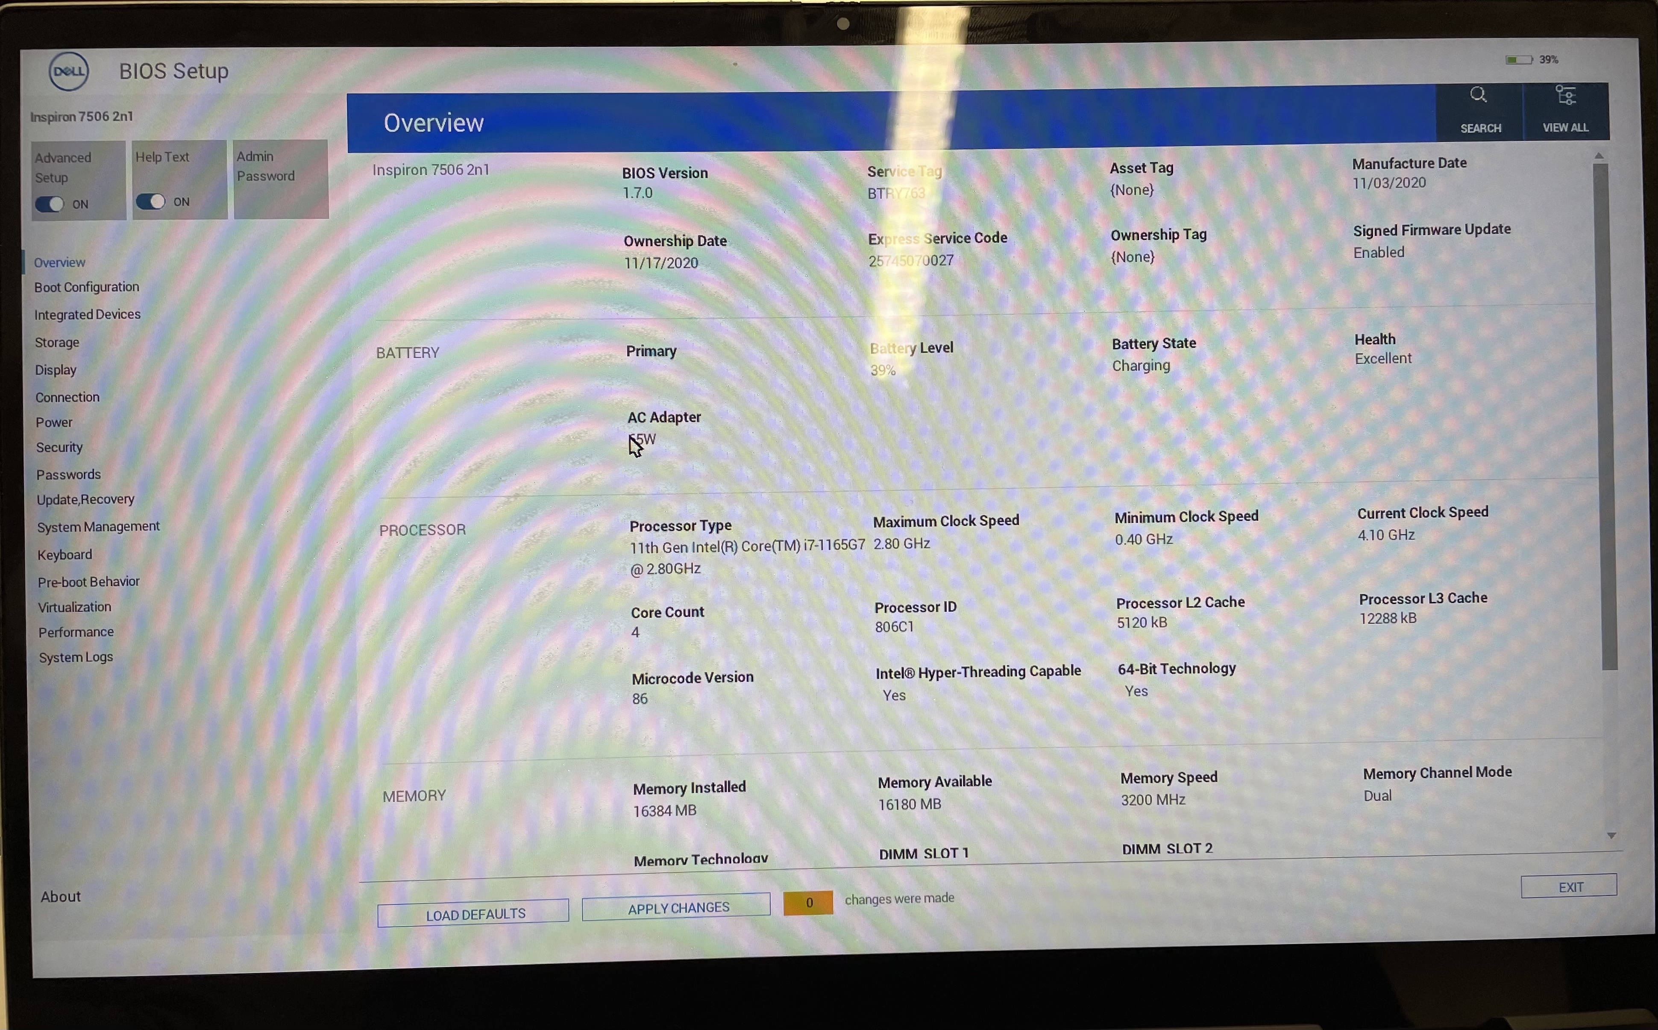

Abbildung 3: Dell UEFI

### Was kann man dort einstellen?

**Um in den BIOS / UEFI zu kommen:** beim Start des Computers F12 drücken

Bei dem UEFI von Dell sind dann alle Einstellungen auf einer Liste zu sehen (siehe Abbildung 4).

Im BIOS / UEFI kann man verschiedene Einstellung zum System finden. Z.B.: CPU-Einstellungen, Display Einstellungen, GPU Einstellungen, usw.

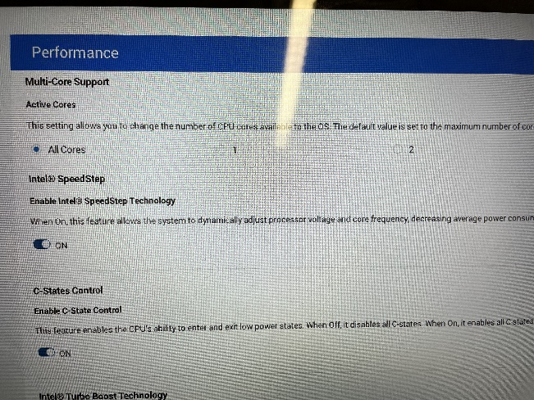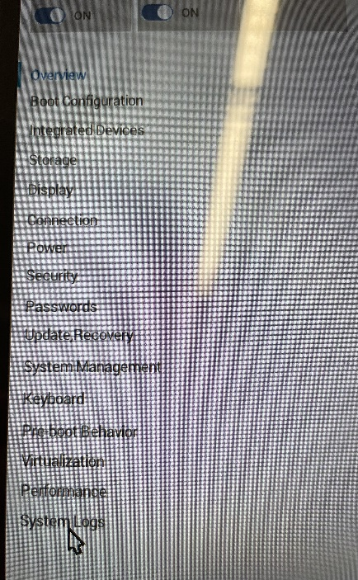

Abbildung 4: CPU-Einstellungen

Abbildung 5: Menü vom UEFI

### Was bedeutet Bootreihenfolge?

Die Boot Reihenfolge legt fest welches Speichermedium zuerst nach einer Boot-fähigen Datei durchsucht wird.

### Aktuelle Bootreihenfolge

**Bootreihenfolge sehen:** Im UEFI Menü 🡪 Boot Configuration

Die aktuelle Bootreihenfolge auf diesem Laptop ist:

* 1. Windows Boot Manager (für die Einrichtung der Boot-Umgebung verantwortlich)
* 2. Intel Optane

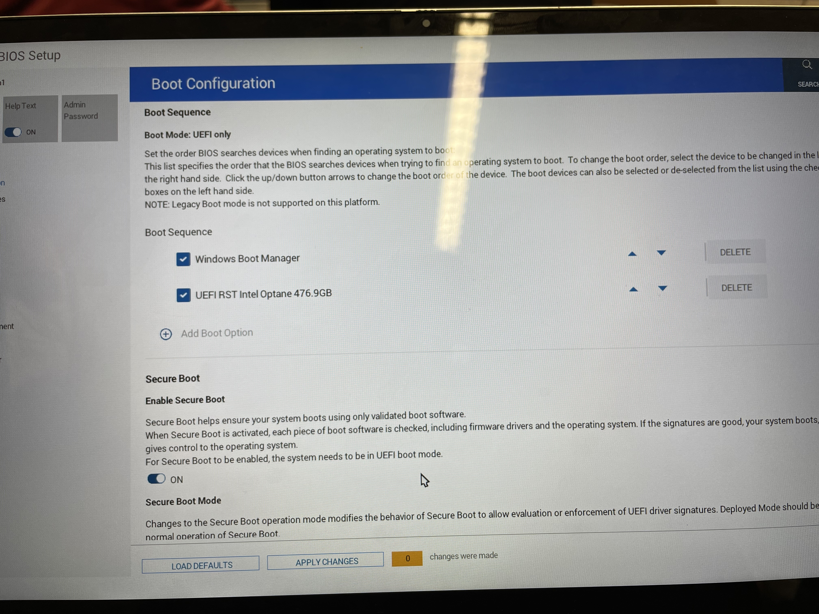

Abbildung 6: aktuelle Bootreihenfolge

## CPU

**Um den CPU zu sehen:** + Pause 🡪 Device specifications 🡪 Processor

* **CPU:** 11th Gen Inter i7-1165G7
* **Frequenz:** 2.80 GHz

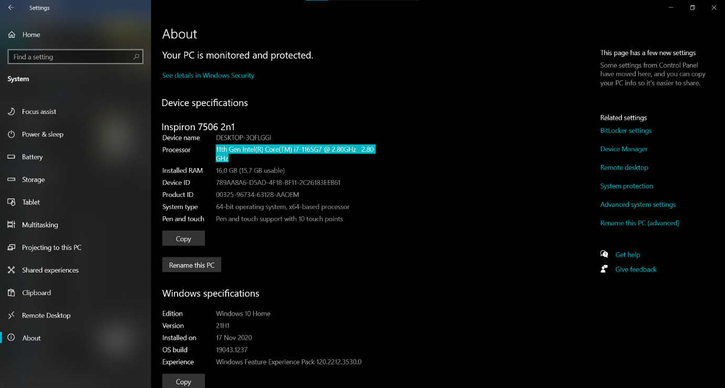

Abbildung 7: Windows Einstellungen: About 🡪 Device specifications

## Name und Version des Betriebssystems

**Um die Windows Version zu sehen:** + Pause 🡪 Windows specifications

* **Betriebssystem:** Windows 10 Home
* **Version:** 21H1
* **OS-Build:** 19043.1237

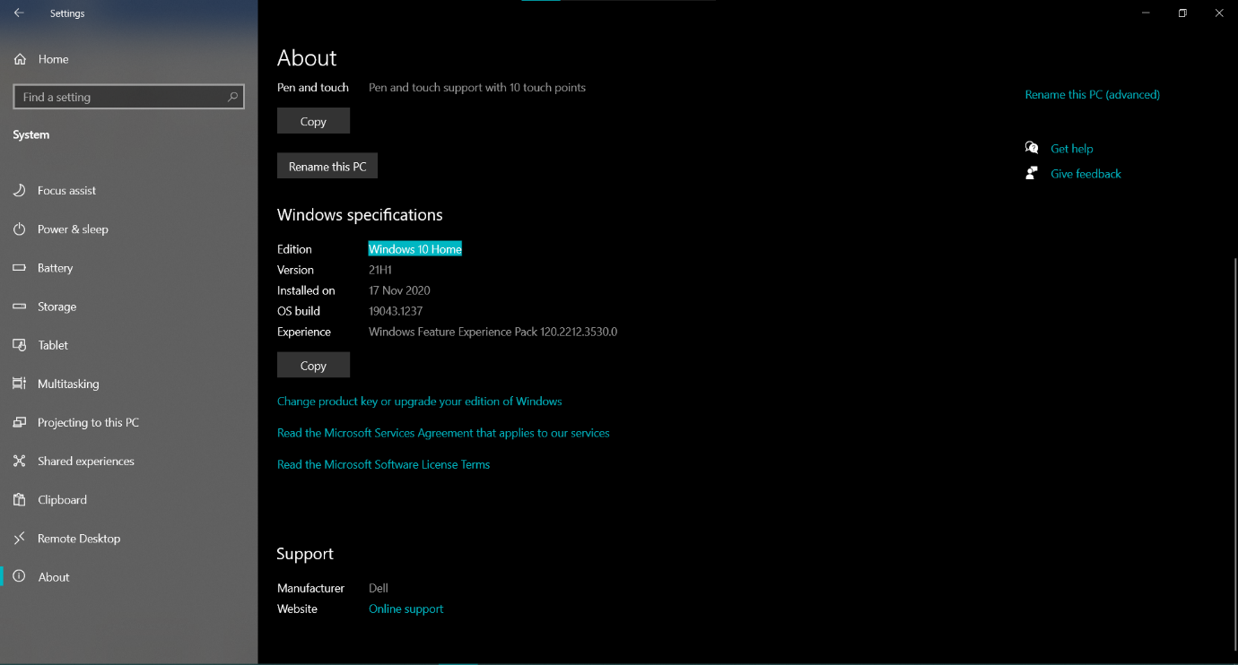

Abbildung 8: Windows Einstellungen: About 🡪 Windows specifications

## Arbeitsspeicher

**Um den Arbeitsspeicher zu sehen:**  + Pause 🡪 Device specifications 🡪 Installed RAM

* **RAM:** 16 GB

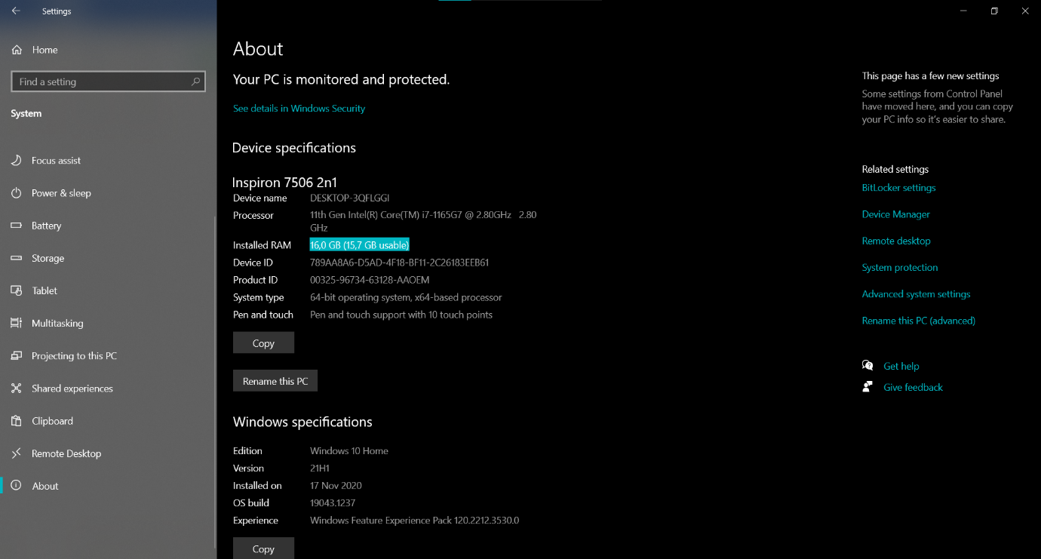

Abbildung 9: Windows Einstellungen: About 🡪 Device specifications

## Netzwerkkarte

**Um die Netzwerkkarte zu sehen:** + s 🡪 System Information öffnen 🡪 Components 🡪 Network 🡪 Adapter

* **Netzwerkkarte:** Intel Wi-Fi 6 AX201 160MHz

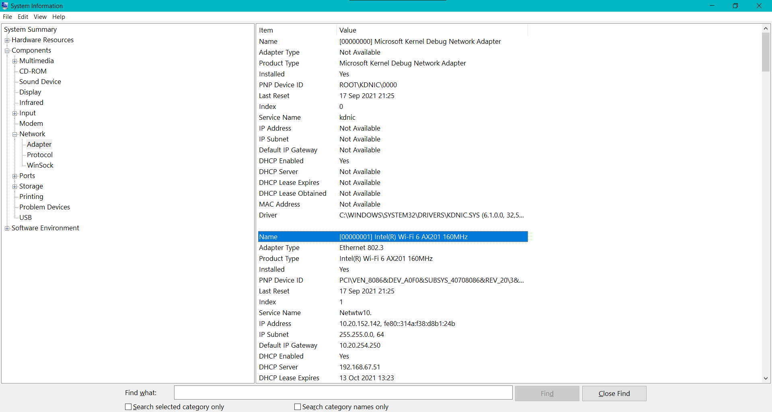

Abbildung 10: System Information

### Netzwerk Einstellungen

**Um Netzwerkeinstellung in der Kommandozeile zu sehen:** CMD 🡪 ipconfig eingeben

* **IP-Adressen:**
  + **IPv6:** fe80::314a:f38:d8b1:24b%4
  + **IPv4:** 10.20.152.142
* **Netzwerkmaske:** 255.255.0.0
* **Gateway:** 10.20.254.250

**Um DNS-Einstellung zu sehen:** CMD 🡪 ipconfig **\all** eingeben

* **DNS-Server:** 
  + 192.168.66.11
  + 192.168.67.11

Siehe Abbildungen 11 und 12

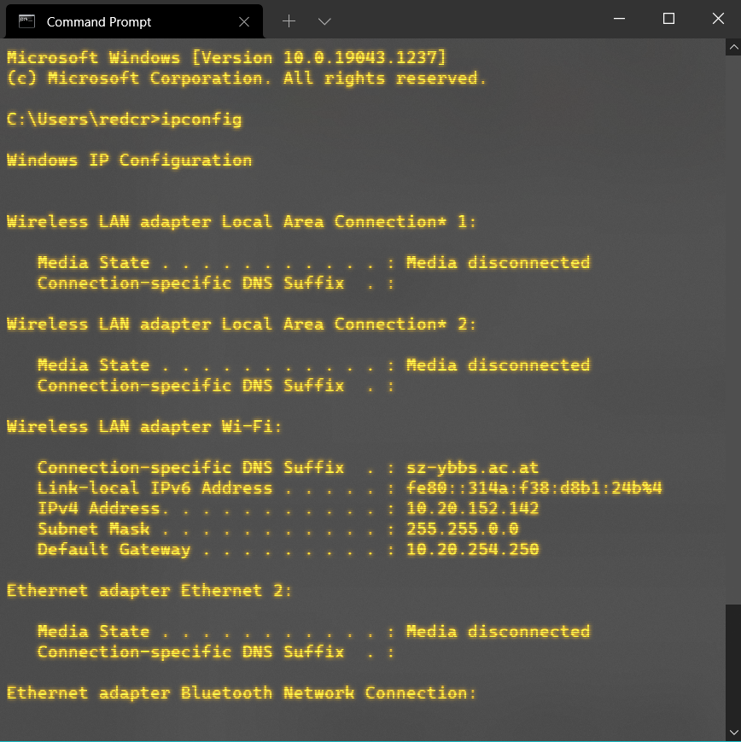

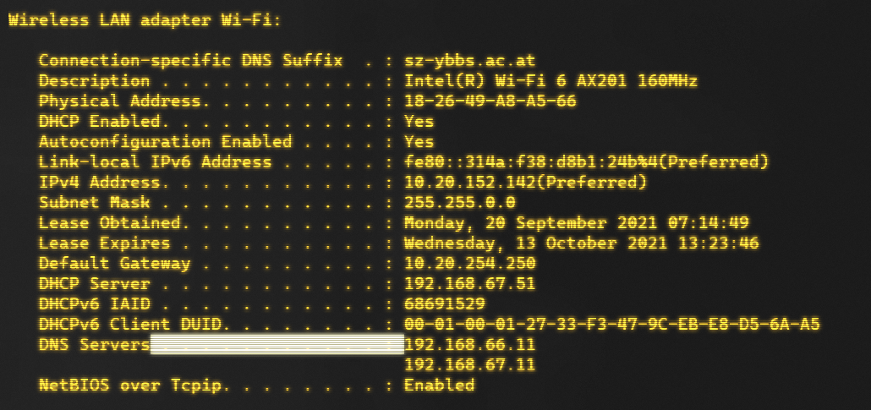

Abbildung 11: ipconfig /all 🡪 DNS-Einstellung

Abbildung 12: ipconfig in CMD

## Welche Geräte sind eingebaut

**Um in den Geräte Manager von Windows zu kommen:** + S 🡪 Device Manager

Im Geräte Manager findet man alle eingebauten Geräte in dem Computer. Einige davon sind:

* **SSD:** Intel Optane 477GB
* **Display:** Dell Inspiron LGD0637 Display
* **. . .**

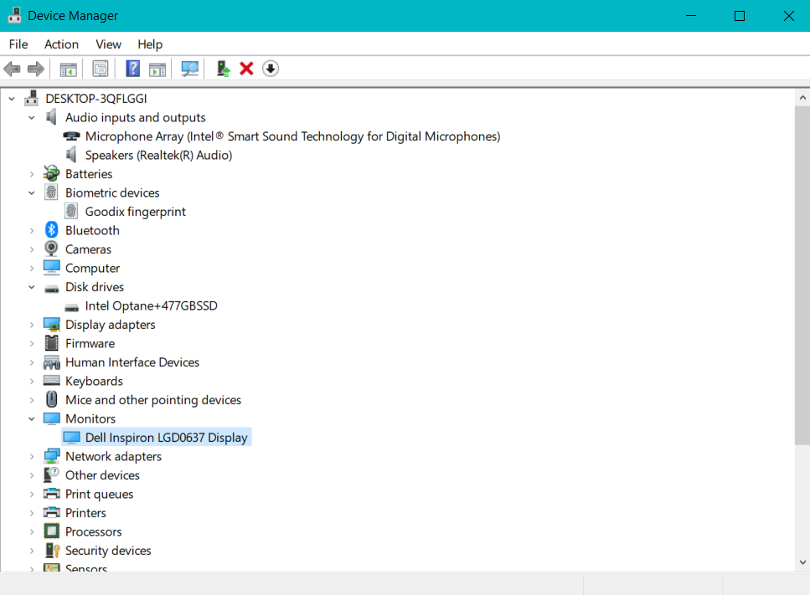

Abbildung 13: Windows Device Manager

## Welche lokalen Benutzerkonten existieren auf diesem PC?

**Um lokale Benutzerkonten zu sehen:** Windows Einstellungen 🡪 Accounts 🡪 Family & other users

**In diesem Fall:** Keine lokalen Benutzerkonten

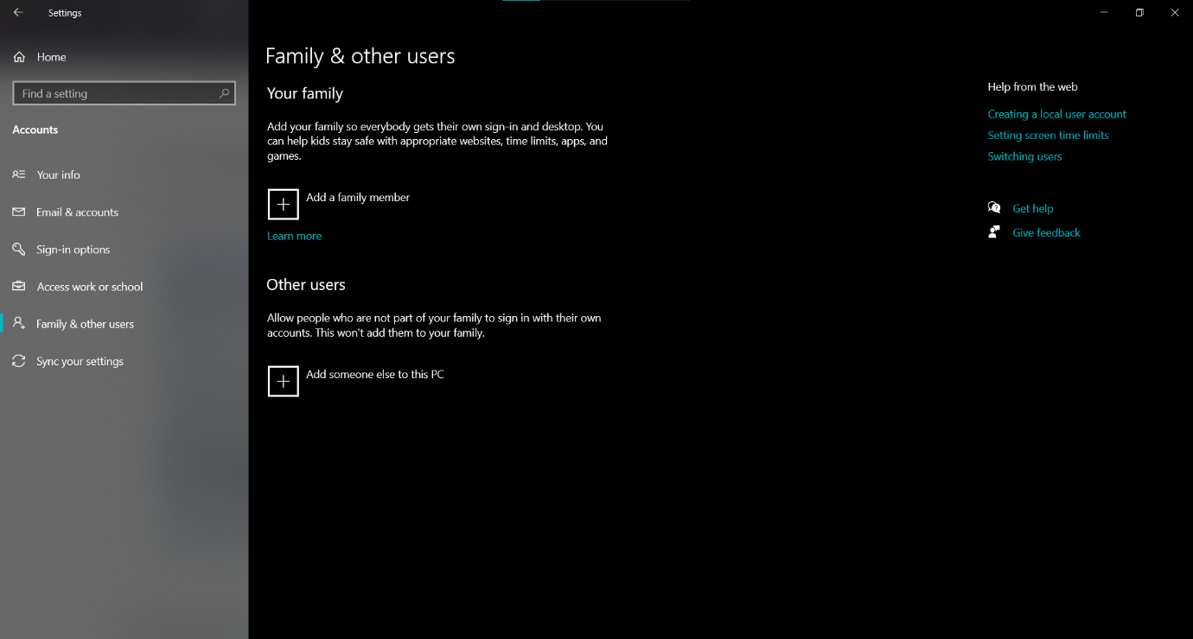

Abbildung 14: Windows Konten Einstellungen

## Computername, Arbeitsgruppenname/Domänenname

### Computername

**Um den Computer zu sehen:** + Pause 🡪 Device specifications

* **Computer Name:** DESKTOP-3QFLGGI

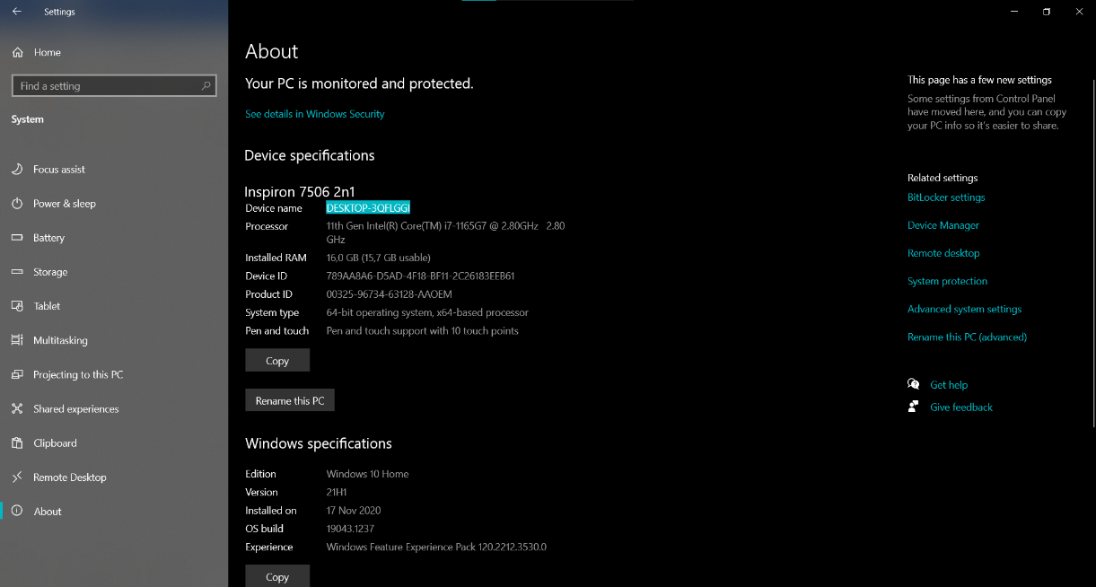

Abbildung 15: Windows Einstellungen: About 🡪 Device specifications

### Graphical user interface, text, application, email Description automatically generated Arbeitsgruppe

Abbildung 16: System Properties

**Um die Arbeitsgruppe zu sehen:**

+ Pause 🡪 Advanced System Settings 🡪 Computer name

* **Arbeitsgruppe:** WORKGROUP

# Abbildungsverzeichnis

[Abbildung 1: Linke Seite des Laptops 2](https://d.docs.live.net/082dcf85f8043c6a/School/Netzwerktechnik/Protokolle/protokol1.docx#_Toc83469128)

[Abbildung 2: Rechte Seite des Laptops 2](https://d.docs.live.net/082dcf85f8043c6a/School/Netzwerktechnik/Protokolle/protokol1.docx#_Toc83469129)

Abbildung 3: Dell UEFI 3

[Abbildung 4: CPU-Einstellungen 4](https://d.docs.live.net/082dcf85f8043c6a/School/Netzwerktechnik/Protokolle/protokol1.docx#_Toc83469131)

[Abbildung 5: Menü vom UEFI 4](https://d.docs.live.net/082dcf85f8043c6a/School/Netzwerktechnik/Protokolle/protokol1.docx#_Toc83469132)

Abbildung 6: aktuelle Bootreihenfolge 5

Abbildung 7: Windows Einstellungen: About 🡪 Device specifications 6

Abbildung 8: Windows Einstellungen: About 🡪 Windows specifications 7

Abbildung 9: Windows Einstellungen: About 🡪 Device specifications 8

Abbildung 10: System Information 9

[Abbildung 11: ipconfig /all 🡪 DNS-Einstellung 10](https://d.docs.live.net/082dcf85f8043c6a/School/Netzwerktechnik/Protokolle/protokol1.docx#_Toc83469138)

[Abbildung 12: ipconfig in CMD 10](https://d.docs.live.net/082dcf85f8043c6a/School/Netzwerktechnik/Protokolle/protokol1.docx#_Toc83469139)

Abbildung 13: Windows Device Manager 11

[Abbildung 14: Windows Konten Einstellungen 12](https://d.docs.live.net/082dcf85f8043c6a/School/Netzwerktechnik/Protokolle/protokol1.docx#_Toc83469141)

[Abbildung 15: Windows Einstellungen: About 🡪 Device specifications 13](https://d.docs.live.net/082dcf85f8043c6a/School/Netzwerktechnik/Protokolle/protokol1.docx#_Toc83469142)

[Abbildung 16: System Properties 13](https://d.docs.live.net/082dcf85f8043c6a/School/Netzwerktechnik/Protokolle/protokol1.docx#_Toc83469143)